3/24/2025

Mariano Gonzalez – Comisión 75190

Entrega final – Proyecto final SQL

Gestión DB - Empresa de viajes

CONTENIDO

INTRODUCCIÓN 2

OBJETIVO 2

PROBLEMÁTICA 2

MODELO DE NEGOCIO 2

DIAGRAMAENTIDAD–RELACIÓN 3

LISTADODETABLAS 4

Tabla empleado 4

Tabla sucursal 4

Tabla destino 4

Tabla hospedaje 5

Tabla vuelo 5

Tabla paquete 5

Tabla gestión 6

Tabla auditoria 6

VISTAS 7

Recursos Humanos (Vw_Rrhh) 7

Ventas de paquetes (Vw_Ventas_paq) 7

**g**erencia (Vw_Gerencia) 7

FUNCIONES 7

Retorno ubicación (Fc_retorno_ubi) 7

Retorno excursión (Fc_retorno_excursion) 7

Cambio nombre (Fc_cambio_nom) 7

Cambio cantidad de pasajeros (Fc_cambio_pas) 7

STORED PROCEDURES 8

Consulta meses de temporadas baja/alta (Pr_temporada_dest) 8

Consulta paquete por nombre (Pr_paquete_por_nombre) 8

TRIGGERS 8

Registros agregados (Tr_agrega_reg) 8

Registros modificados (Tr_modifico_reg) 8

SUBLENGUAJEDCL 8

HERRAMIENTASUSADAS 8

INFORME 9

LINK DE CÓDIGO 9

# INTRODUCCIÓN

La idea surge ante la necesidad de automatizar y organizar la información de una agencia de viajes, la cual posee grandes volúmenes de datos de distintos tipos. Una empresa de este rubro, habitualmente trabaja con datos personales de clientes, disponibilidad de hospedajes, números de vuelos, entre otros.

# OBJETIVO

Se busca obtener una base de datos organizada, trazable, auditable y con permisividad de usuarios para de esta forma, gestionar la empresa de viajes de forma escalable en el futuro.

# PROBLEMÁTICA

Al tener una amplia variedad de documentos e informaciones, se plantea implementar un sistema de base de datos que ordene la documentación. Esto se logra, entre otras herramientas, con tablas relacionales, con las cuales el operador pueda cruzar información de un cliente y hacer seguimiento de, por ejemplo, su número de vuelo, hotel de hospedaje, sucursal de pedido, excursiones disponibles, etc.

# MODELO DE NEGOCIO

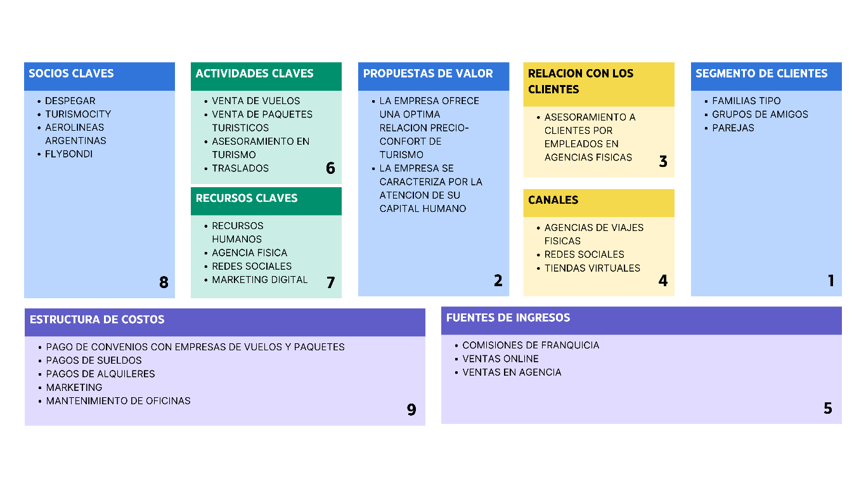

# DIAGRAMA ENTIDAD – RELACIÓN

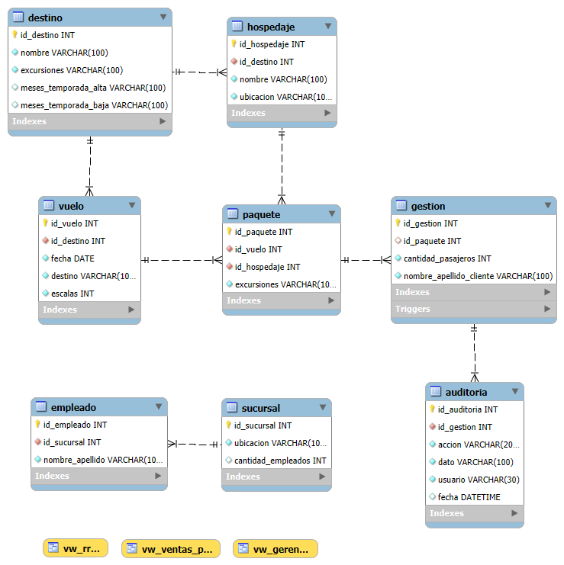

# LISTADO DE TABLAS

## Tabla empleado

Muestra los datos de cada empleado de la empresa:

* El campo id_empleado, representa la identificación de cada empleado
* El campo id_sucursal, representa la identificación de la sucursal donde ese empleado trabaja
* El campo nombre_apellido, representa el nombre y apellido del empleado

|  |  |  |  |  |
| --- | --- | --- | --- | --- |
| CAMPO | TIPO DE DATO | PK | FK | NOT NULL |
| ID_EMPLEADO | NUMERICO | X |  | X |
| ID_SUCURSAL | NUMERICO |  | X | X |
| NOMBRE_APELLIDO | TEXTO |  |  | X |

## Tabla sucursal

Muestra los datos de cada sucursal de la empresa

* El campo id_sucursal, representa la identificación de la sucursal
* El campo ubicacion, representa la ubicación de la sucursal
* El campo cantida_empleados, representa la cantidad de empleados de la sucursal

|  |  |  |  |  |
| --- | --- | --- | --- | --- |
| CAMPO | TIPO DE DATO | PK | FK | NOT NULL |
| ID_SUCURSAL | NUMERICO | X |  | X |
| UBICACION | TEXTO |  |  | X |
| CANTIDAD_EMPLEADOS | NUMERICO |  |  |  |

## Tabla destino

Muestra los datos de cada destino disponible en la empresa

* El campo id_destino, representa la identificación de cada destino
* El campo nombre, representa el nombre de cada destino
* El campo excursiones, representa las excursiones disponibles para ese destino
* El campo meses_temporada_alta, representa los meses de temporada alta de ese destino
* El campo meses_temporada_baja, representa los meses de temporada baja de ese destino

|  |  |  |  |  |
| --- | --- | --- | --- | --- |
| CAMPO | TIPO DE DATO | PK | FK | NOT NULL |
| ID_DESTINO | NUMERICO | X |  | X |
| NOMBRE | TEXTO |  |  | X |
| EXCURSIONES | TEXTO |  |  | X |
| MESES_TEMPORADA_ALTA | TEXTO |  |  |  |
| MESES_TEMPORADA_BAJA | TEXTO |  |  |  |

## Tabla hospedaje

Muestra los datos de cada hospedaje disponible en la empresa

* El campo id_hospedaje, muestra la identificación de cada hospedaje
* El campo id_destino, muestra la identificación del destino donde se encuentra ese hospedaje
* El campo nombre, muestra el nombre de ese hospedaje
* El campo ubicación, muestra la ubicación de ese hospedaje

|  |  |  |  |  |
| --- | --- | --- | --- | --- |
| CAMPO | TIPO DE DATO | PK | FK | NOT NULL |
| ID_HOSPEDAJE | NUMERICO | X |  | X |
| ID_DESTINO | NUMERICO |  | X | X |
| NOMBRE | TEXTO |  |  | X |
| UBICACION | TEXTO |  |  | X |

## Tabla vuelo

Muestra los datos de cada vuelo disponible para la empresa

* El campo id_vuelo, muestra la identificación de cada vuelo
* El campo id_destino, muestra la identificación del destino del vuelo
* El campo destino, muestra el nombre del destino del vuelo
* El campo fecha, muestra la fecha del vuelo
* El campo escala, muestra la cantidad de escalas del vuelo

|  |  |  |  |  |
| --- | --- | --- | --- | --- |
| CAMPO | TIPO DE DATO | PK | FK | NOT NULL |
| ID_VUELO | NUMERICO | X |  | X |
| ID_DESTINO | NUMERICO |  | X | X |
| DESTINO | TEXTO |  |  | X |
| FECHA | FECHA |  |  | X |
| ESCALAS | NUMERICO |  |  | X |

## Tabla paquete

Muestra los datos de cada paquete armado por la empresa

* El campo id_paquete, muestra la identificación de cada paquete
* El campo id_vuelo, muestra la identificación del vuelo del paquete
* El campo id_hospedaje, muestra la identificación del hospedaje del paquete
* El campo excursiones, muestra las excursiones disponibles para ese paquete

|  |  |  |  |  |
| --- | --- | --- | --- | --- |
| CAMPO | TIPO DE DATO | PK | FK | NOT NULL |
| ID_PAQUETE | NUMERICO | X |  | X |
| ID_VUELO | NUMERICO |  | X | X |
| ID_HOSPEDAJE | NUMERICO |  | X | X |
| EXCURSIONES | TEXTO |  |  | X |

## Tabla gestión

Muestra los datos de cada gestión de paquetes de la empresa

* El campo id_gestion, muestra la identificación de la gestión del cliente
* El campo id_paquete, muestra la identificación del paquete de la gestión
* El campo cantidad_pasajeros, muestra la cantidad de pasajeros de la gestión
* El campo nombre_apellido_cliente, muestra el nombre y apellido del cliente

|  |  |  |  |  |
| --- | --- | --- | --- | --- |
| CAMPO | TIPO DE DATO | PK | FK | NOT NULL |
| ID_GESTION | NUMERICO | X |  | X |
| ID_PAQUETE | NUMERICO |  | X | X |
| CANTIDAD_PASAJEROS | NUMERICO |  |  | X |
| NOMBRE_ APELLIDO_CLIENTE | TEXTO |  |  | X |

## Tabla auditoria

Muestra los datos de cada movimiento en las transacciones de gestión de la empresa

* El campo id_auditoria, muestra la identificación de la auditoria
* El campo id_gestion, muestra la identificación de la gestión asociada a la auditoria
* El campo acción, muestra la acción realizada en esa auditoria
* El campo dato, muestra la modificación del dato de esa auditoria
* El campo usuario, muestra el usuario que realizo la transacción
* El campo fecha, muestra la fecha en la cual se realizó la transacción

|  |  |  |  |  |
| --- | --- | --- | --- | --- |
| CAMPO | TIPO DE DATO | PK | FK | NOT NULL |
| ID_AUDITORIA | NUMERICO | X |  | X |
| ID_GESTION | NUMERICO |  | X | X |
| ACCION | TEXTO |  |  | X |
| USUARIO | TEXTO |  |  | X |
| FECHA | FECHA |  |  | X |

# VISTAS

## Recursos Humanos (Vw_Rrhh)

Permite controlar a los empleados con sus identificaciones y la sucursal donde trabajan desde el sector de RRHH.

## Ventas de paquetes (Vw_Ventas_paq)

Permite a los empleados del sector de ventas que vendan paquetes de viajes, acceder a determinados datos de paquetes disponibles. Estos datos son los necesarios para comunicar al cliente al momento de ofrecer el paquete.

## gerencia (Vw_Gerencia)

Permite a la gerencia acceder a la lectura de la tabla de auditoría, la cual dispone de información de carácter auditable.

# FUNCIONES

## Retorno ubicación (Fc_retorno_ubi)

Se utiliza en las tablas hospedaje y vuelo, en las cuales se le ingresa la identificación de un destino y como resultado se espera recibir el nombre del mismo.

## Retorno excursión (Fc_retorno_excursion)

Se utiliza en la tabla paquete, en la cual se le ingresa a la tabla destino, la identificación de una excursión y como resultado se espera recibir el nombre de la misma.

## Cambio nombre (Fc_cambio_nom)

Se utiliza en la tabla gestión, en la cual se le ingresan los nombres anteriores y actuales, y como resultado se espera recibir ambos nombres si es que fueron modificados. Caso contrario, no se espera recibir nada.

## Cambio cantidad de pasajeros (Fc_cambio_pas)

Se utiliza en la tabla gestión, en la cual se le ingresan las cantidades de pasajeros anteriores y actuales, y como resultado se espera recibir ambas cantidades si es que fueron modificadas. Caso contrario, no se espera recibir nada.

# STORED PROCEDURES

## Consulta meses de temporadas baja/alta (Pr_temporada_dest)

Retorna una tabla con los meses de temporada baja y alta de un destino que el cliente solicita averiguar

## Consulta paquete por nombre (Pr_paquete_por_nombre)

Consulta el nombre y apellido de un cliente y retorna una tabla con un resumen de su paquete

# TRIGGERS

## Registros agregados (Tr_agrega_reg)

Agrega un registro en la tabla auditoria para mostrar cuando se agrega un nuevo registro en la tabla gestión. Además, registra la identificación del destino en cuestión, describe la acción de que se agregó un registro, registra el usuario que modifico la tabla e indica la fecha y hora del evento

## Registros modificados (Tr_modifico_reg)

Agrega un registro en la tabla auditoria para mostrar cuando se modifica un registro en la tabla gestión. Además, documenta la identificacion de la gestion en cuestión, describe la acción de que se modificó un registro (detallando el campo que se modifico, el valor anterior y el nuevo), registra el usuario que modifico la tabla e indica la fecha y hora del evento

# SUBLENGUAJE DCL

Se crean los usuarios:

* Ventas: Permisos de visualización, actualización e inserción de datos
* Gerencia: Permisos de visualización de datos

# HERRAMIENTAS USADAS

* MySQL Workbench
* GiHub

# INFORME

Se importan los datos desde Power BI, conectando a la base de datos de MySQL Workbench:

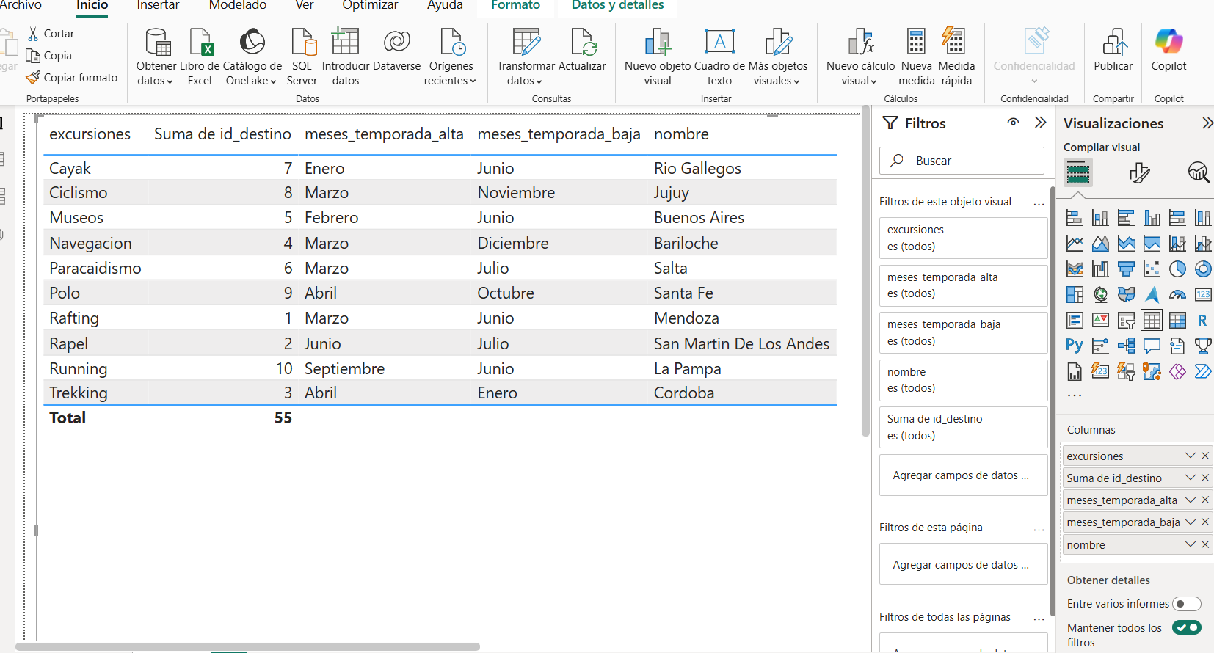

# LINK DE CÓDIGO

* A continuación, se presenta el link del script para crear tablas, funciones, procedures, triggers y vistas en GitHub:  
  <https://github.com/marianoaugustok/SQL---COM-75190/blob/f2d356f303da75d7897c5b78caaca6b143458841/Script%20entrega%202%20-%20empresa%20de%20viajes%20-%20Creacion%20de%20tablas.sql>
* A continuación, se presenta el link del script para ingresar registros en tablas, probar funciones, procedures, vistas y triggers en GitHub:

<https://github.com/marianoaugustok/SQL---COM-75190/blob/f2d356f303da75d7897c5b78caaca6b143458841/Script%20entrega%202%20-%20empresa%20de%20viajes%20-%20Ingreso%20de%20datos.sql>